Explication de l’Evangile aux enfants

07 Juin 2020, Dimanche de la Sainte Trinité, Année A
Chers parents, chers enfants, habituellement, lors des messes dominicales de notre paroisse, les plus jeunes sont invités à assister à l’explication de l’Évangile du jour, avec des mots simples. En raison de la crise sanitaire actuelle, nous ne pouvons pas assurer la prise en charge des enfants pendant la messe dominicale. Nous vous invitons donc à partager en famille la lecture de l’Évangile, et à l’expliquer à vos enfants avec vos propres mots.
Ce document peut vous aider à identifier des axes d’explication, et vous suggère une activité pour mieux comprendre l’Évangile.
Signe de croix

En entrant dans ce temps de partage de la Parole, faisons ensemble un beau signe de croix avec les enfants.
Introduction et contexte, rappel

Expliquer aux enfants que, même si nous n’allons pas tous à la messe ce dimanche, nous sommes en communion les uns avec les autres et que nous allons partager la Parole que Jésus nous transmet ce jour.
Dimanche dernier, nous avons vu que Jésus a soufflé sur ses disciples qui allaient en mission pour leur transmettre le Saint Esprit. On a appris que ce dernier nous donnait la force de témoigner de Dieu, de l’aimer et de suivre ses commandements.
Pour rappel, aujourd’hui nous fêtons le dimanche de la Sainte Trinité, trinité qui est représentée par Dieu le Père, Dieu le Fils et Dieu l’Esprit Saint.

Thème du jour : Jésus, sauveur du monde

- Lecture de l’Évangile : Jn 3, 16-18
Étant donné que l’Évangile d’aujourd’hui est court, nous vous invitons à le lire dans son intégralité avec vos enfants :
“Dieu a tellement aimé le monde qu’il a donné son Fils unique, afin que quiconque croit en lui ne se perde pas, mais obtienne la vie éternelle.
Car Dieu a envoyé son Fils dans le monde, non pas pour juger le monde, mais pour que, par lui, le monde soit sauvé.
Celui qui croit en lui échappe au Jugement ; celui qui ne croit pas est déjà jugé, du fait qu’il n’a pas cru au nom du Fils unique de Dieu.” – Acclamons la Parole de Dieu.

- Questions
On peut utiliser les questions ci-dessous pour guider les enfants dans leur compréhension du texte.
- Quels sont les personnages cités dans l’Évangile ?
Dieu le Père et Jésus le Fils.

- Que Dieu a-t-il fait pour nous ?
Il nous a envoyé son Fils unique.

- Pourquoi Dieu nous a envoyé son Fils ?
Parce que Dieu nous aime et parce qu’il veut qu’on le suive.

- Quelles sont les missions de Jésus ?
Jésus nous a été envoyé pour :
- Prêcher la bonne parole : nous transmettre la Parole de Dieu à travers les écritures (la Bible) et en allant à la rencontre des gens (exemple : comme les prêtres, la responsables Kt, Aumônerie) ;
- Nous donner les 10 commandements : dont le plus important est de nous aimer les uns les autres ;
- Nous convertir : nous aider à arrêter de faire du mal pour faire le bien. Le baptême est un symbole de la conversion ;
- Nous sauver : il est mort sur la croix pour le pardon de nos péchés ; et il est ressuscité pour nous montrer le chemin de la vie éternelle
- Rendre témoignage (par la parole, les actes et la prière) : de la grandeur, de la bonté, de la miséricorde et de l’amour de Dieu son Père.

- Dans quel but Dieu nous a-t-il envoyé son Fils ?
Dieu nous a envoyé son Fils afin que quiconque croit en lui ne se perde pas, mais obtienne la vie éternelle.

Prière : faire réciter cette prière

Jésus, sauveur du monde, prends pitié de nous et donne-nous la paix.

Activité :

Identifiez les diverses missions de Jésus dans les images ci-dessous :
- Prêcher la bonne Parole
- Nous donner les 10 commandements
- Nous sauver
- Nous convertir
- Rendre témoignage

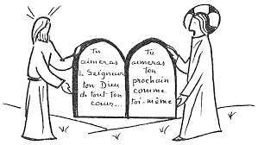*

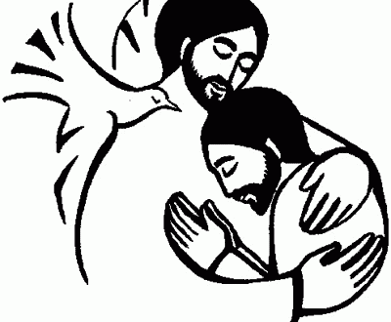

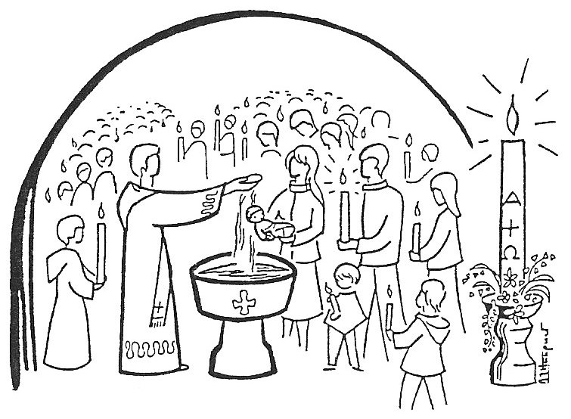

À vous de jouer !!!

Réponses :

- Prêcher la bonne Parole

- Nous donner les 10 commandements

- Nous sauver

- Nous convertir

- Rendre témoignage

